新聞資料NEWS LETTER
第八屆國家產業創新獎
金屬中心技術創佳績 獲五項獎項殊榮

第八屆經濟部國家產業創新獎頒獎典禮已於5月15日隆重舉行，產創獎主要為獎勵我國企業、學研單位在「整合創新」的成效，此次金屬中心分別獲得組織類「績優創新學研機構獎」，以及「智慧骨科手術輔助系統關鍵技術」、「連續式微型元件熱處理系統」兩團隊獲得創新領航組獎項，另外郭信宏組長、黃家宏副組長更突破重圍，分別獲得青年組與一般個人組獎項的肯定，表現十分亮眼。

在「組織類學研機構獎」方面，金屬中心推動前瞻技術研發，帶領產業創新、追求卓越，自108年至今已獲得7項R&D 100 Awards國際獎項殊榮，尤111年囊括3項R&D 100 Awards大獎，展現中心不斷在技術創新上的突破。此外，中心突破以往產學合作模式，以學研合設研發中心、學研主題式合作、學研合聘研究員、聘用學界研究生參與研究計畫等創新合作機制，有效整合學研能量，共同提升產業競爭力，並推動以大帶小之創新模式，由主導廠帶領供應鏈體系廠商，共同開發新材料/新產品/新市場，引領在地聚落產業升級轉型。另外，亦建置傳產加值中心，提供創新產品開發服務，協助客製化新產品快速首件打樣，搶進國際市場。更運用科研成果，主動投入社會公益，譬如，在疫情嚴峻期間協助廠商建置口罩產線增加產能、全力投入食品塑化劑檢測為國人食安健康把關、應用足弓壓技術助偏鄉孩童穿專屬新鞋等，在協助解決社會或民眾問題上不遺餘力。

在「團體創新領航獎」方面，首創「連續式微型元件熱處理系統設備」，整合「自動進料系統、自動監測與即時調控主加熱爐、創新油槽暨收料模組與智慧化雲端服務」四大創新功能，使整體收料率達100%，良率達99%，而產出之產品之精度及耐磨耗特性已達國際水準，並導入國內多家大廠，促成廠商爭取國際大廠訂單；另一獎項為智慧骨科手術輔助系統關鍵技術，整合光學3D複合定位、多椎節影像導航系統、手術輔助機械臂，能於手術中即時修正每一椎節的位置，準確率達94%，有效縮短醫師手術時間，已技轉國內多家廠商，並取代國外知名定位系統。在「個人獎」方面，青年組獲獎者郭信宏組長打造國內唯一的3D列印鑄造實驗室，提供多點一站式鑄造試作服務，藉由建置3D列印鑄造砂模系統及3D列印砂材與樹脂國產化，服務超過120家企業。一般組獲獎者黃家宏副組長突破微型件熱處理瓶頸，開發熱處理收料裝置專利，並已於國際大廠供應鏈生產應用，協助廠商切入高值化產品市場。

金屬中心林志隆代執行長表示，中心未來將持續配合2050淨零排放、六大核心戰略等國家產業政策，以「創新、永續、國際化」為目標，發揮金屬中心關鍵樞紐角色成為產學研橋梁，以關鍵研發推動產業創新，協助產業提升成長動能及韌性，以鞏固我國產業在全球供應鏈的關鍵角色，並善盡企業社會責任及持續打造友善職場工作環境。

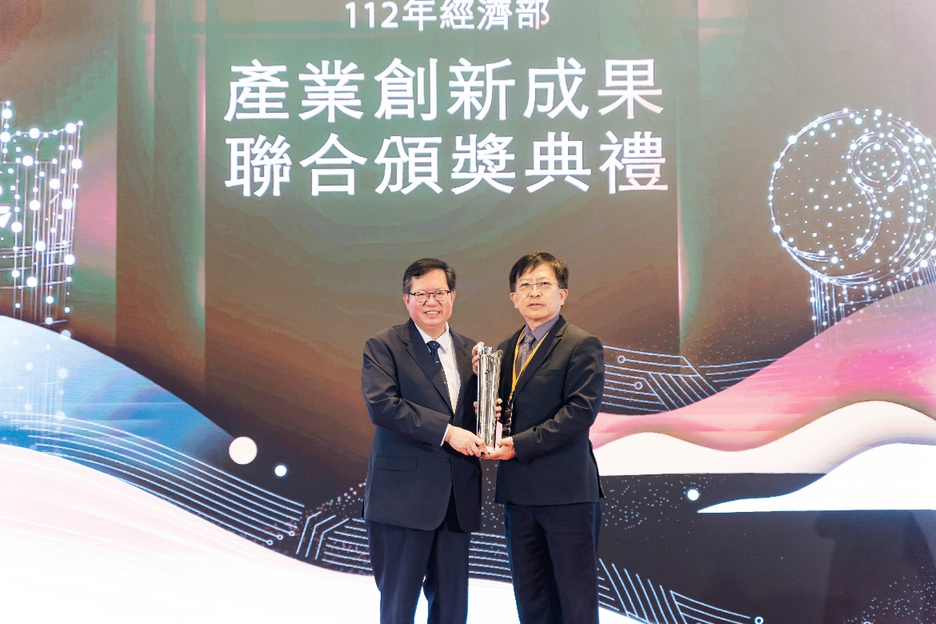
圖一：金屬中心由林志隆代執行長(右)代表領獎，左為行政院鄭文燦副院長
(資料來源：經濟部國家產業創新獎)
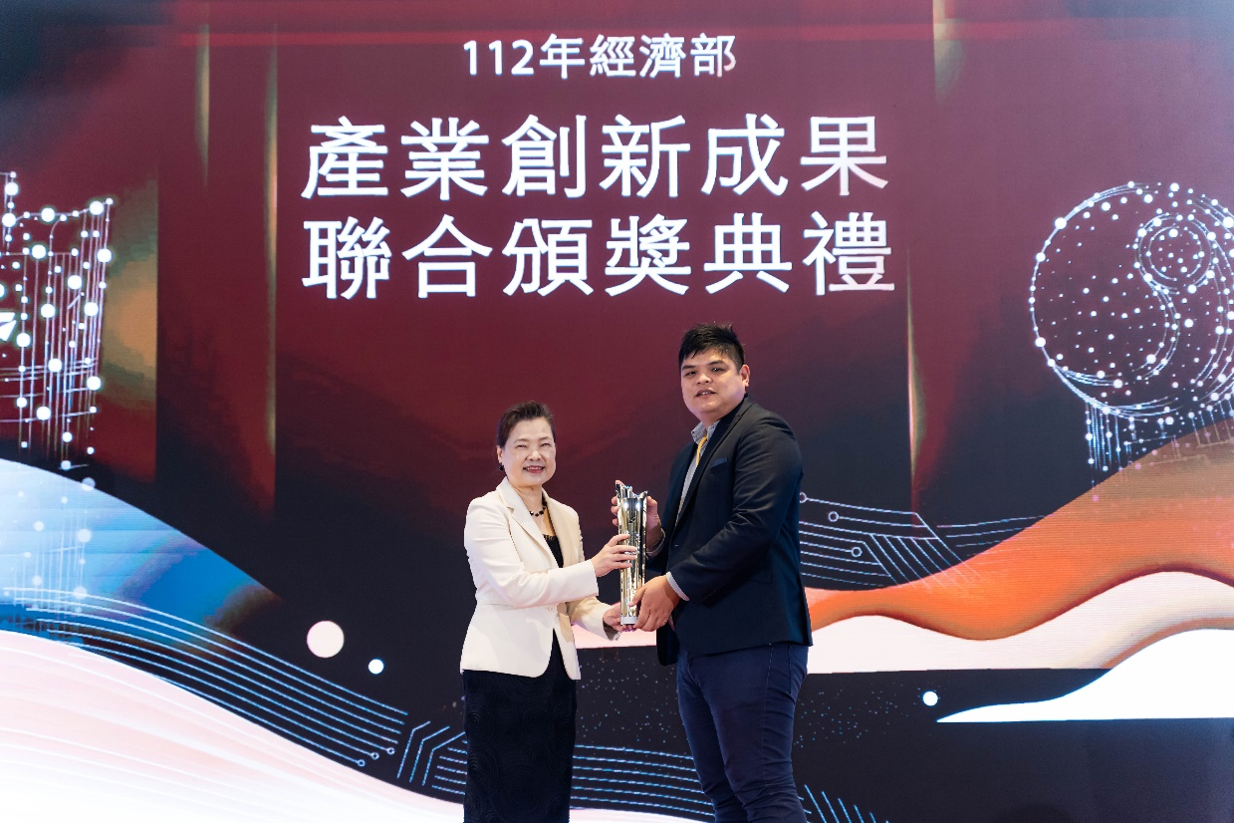
圖二：青年組獲獎者郭信宏組長(右)領獎，左為經濟部王美花部長
(資料來源：經濟部國家產業創新獎)
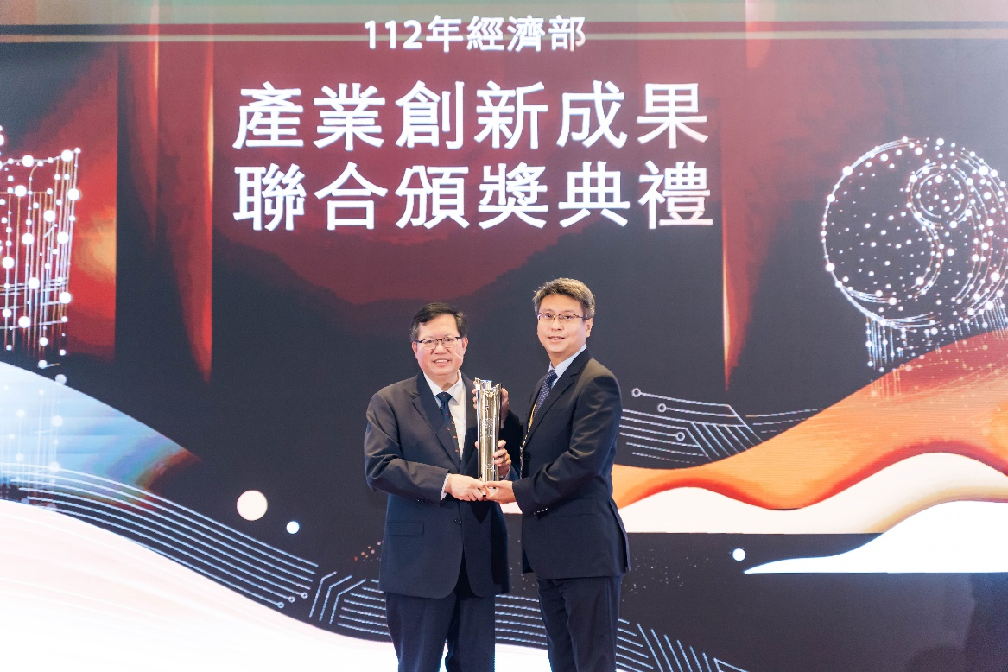
圖三：個人一般組獲獎者黃家宏副組長(右)領獎，左為行政院鄭文燦副院長
(資料來源：經濟部國家產業創新獎)

